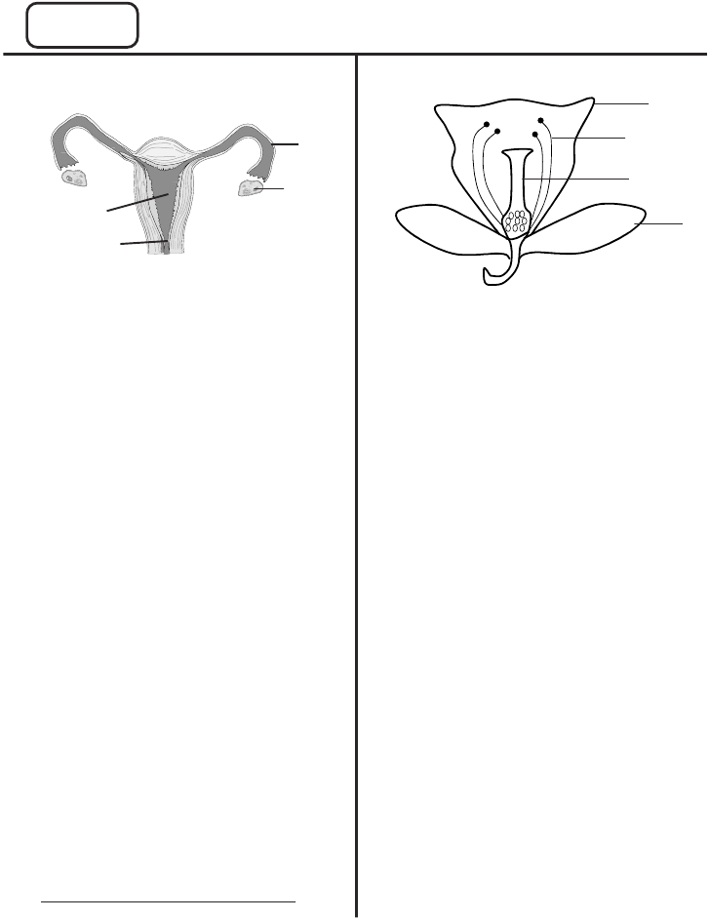

STANDARD SIX

SCIENCE

TIME: 1hour 40mins

The diagram shows the female reproductive
system. Use it to answer questions 1 and 2

S

T
P

U

1. The part S is called ____.
A. ovary B. vagina
C. uterus D. oviduct
2. The ova are produced in the part marked ____.
A. U B. P
C. S D. T
3. Which is the immunisation that is given to infants
at nine months?
A. Tuberculosis B. Measles
C. Poliomyetis D. Tetanus
4. Fungal diseases are caused by ____.
A. bacteria B. virus
C. fungi D. dirt
5. Which one of the following does NOT show that
a person is not feeling sick?
A. Fever B. Vomiting
C. Sore throat D. Eating well
6. Tuberculosis can spread through
A. eating raw food
B. drinking unboiled water
C. mosquito bite
D. Drinking unboiled milk
7. Which of these methods prevents the spread
of malaria?
A. Sleeping under mosquito net
B. Immunization
C. covering the when the mouth when coughing
D. Do not drink dirty water
The diagram below shows flower. Use it to
answer questions 8 and 9.
E

F

G

H

8. The part marked F is called ____.
A. petal B. stigma
C. style D. filament
9. The function of part H is to____.
A. produce seed
B. protect the young flower
C. help in pollination
D. protect fruit
10. The outer cover of a seed is called ____.
A. radicle B. cotyledon
C. testa D. scar
11. During germination the young plant gets food
from ____.
A. cotyledon B. radicle
C. soil D. water
12. Which group of plants are found furthest from
the sun?
A. Mercury, Venus, Earth
B. Uranus, Neptune, Pluto
C. Jupiter, Mars, Saturn
D. Saturn, Venus, Mercury
13. In the lungs the bronchi is divided into small tables
called
A. bronchioles B. bronchus
C. trachea D. Diaphragm
14. In digestion the work of the teeth is to
A. mix food with saliva

B. absorb the food
C. break down the food
D. swallow the food

1

15. The undigetive food from the large intestine is
stored in the ____.
A. stomach B. rectum
C. ileum D. anus
16. Expiry dates in medicine shows the date
A. when the medicines was manufactured
B. when it should be taken
C. when it was bought
D. after which it should not be taken
17. To prevent accidents and poisoning at home
medicines should NOT be
A. well labelled
B. kept in soda bottles
C. kept out of reach of children
D. kept in a clean cupboard that should be
locked
18. HIV can be spread through
A. infected mother to her child during birth
B. playing with infected children
C. toilet seats and bathrooms
D. mosquito and other bites
19. The stage at which a HIV positive person starts
showing signs and symptoms is called ____.
A. widows stage B. incubation stage
C. symptomatic stage D. full-blown stage
20. BCG is a vacine given against
A. Polio B.Measles
C. Typhoid D. Tubeculosis
21. Which one of the following is a main effect of
HIV/AIDS infection on the nation?
A.Increased medical budget
B.Loss of income
C. Depression and low productivity
D. Inreased spending on funerals
22. Which one of the following is NOT the function
of plant leaves?
A. Breathing B. Absorption of water
C. Food storage D. making food
The diagram below shows a weather
instrument. Use it to answer question
23 and 24

bottle

23. This instrument is called ____.
A. air thermometer
B. barometer
C. water thermometer
D. raingauge
24. An increase in temperature
A. makes the water hot
B. pushes the level of water in the tube
downwards
C. pushes the level of water in the tube
upwards
D. makes the bottle break.
25. Which group of animals is made of vertebrates
only?
A. Camel, goat, weevil
B. Flea, grasshopper, louse
C. Rat, fish, bat
D. Cockroach, man, chicken

The diagram below shows the classification
of animals. Use it to answer questions
26 and 27
ANIMALS

Vertebrates Invertebrates
eg. 1. mammals eg 1. butterfly
2. U 2. Z
3. W
4. X

26 Wabira caught a millipede. Where would he
classify it ?
A. U B. W
C. X D. Z
27. Which 2 animals would be examples U and W?
A. Birds and insects
B. Reptiles and bees
C. Fish and amphibians
D. Horse and goat
28. ____ is the soil that has the poorest drainage.
A. Loam B. Sandy
C. Manure D. Clay
29. Energy giving foods are also called
A. carbohydrates B. proteins
C. vitamins D. mineral salts

tube

1
2
3
4
air tight cork

scale
30. The vitamin that helps our eyesight is vitamin
A. D B. E
C. A D. B

coloured water

2

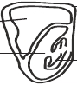31. Mary had the following signs
i). Her skin was pale
ii). She was feeling dizzy like she would faint
iii). She palms and fingernails appeared white
iv). She was always feeling tired
She was most likely suffering from a nutritional
disease called
A. marasmus B. kwashiorkor
C. anaemia D. cold
32. Which one of the following groups consist of the
male reproductive parts ONLY?
A. penis,oviduct, testis

C. the fusing of the pollen grains and ovules at the
ovary
D. release of pollen grains from the anthers

41. Which one of these plants is a monocotyledon?
A. Pea B. Sorghum
C. Green gram D. Beans
Use the diagram to answer questions 42 and
43
testa
L

B. Testis, urethra,penis
C.Testis, uterus, urethra
cotyledon

J
H

D. oviduct, uterus, penis.
33. Heat travels through metals by ____.
A. burning B. conduction
C. convection D. radiation
34. Which one of the following statements about
matter is NOT correct?
A. All matter is solid
B. Solids expand when heated
C. Matter occupied space
D. Matter has weight
35. When a liquid is cooled it changes to solid. This
is called ____.
A. melting B. freezing
C. condensation D. evaporation
36. A property of all liquids is that they have
A. shape B. volume
C. same colour D. no mass
37. Peter and Joan balanced on a see saw even though
Joan was sitting further from the fulcrum than
Peter. This shows
A. Joan was heavier than Peter
B. Peter was heavier than Joan
C. They were both the same weight
D. The see-saw was too short.
38. Which of these changes takes place in girls only
during adolescence?
A. Growth of hair on the pubic area
B. Growth of hair on the face
C. Enlargement of breast enlarge
D. Growth of big muscles and wide sholders
39. At birth a baby is immunised against T.B. This
vaccines is called ____.
A. DPT B. Tetanus
C. Polio D. BCG
40. The best defination of pollination is ____.
A. transfer of pollen from the anthers to the
stigma
B. transfer of ovules from the anthers to the
stigma

3
K
42. The part marked L is called ____.
A. Endosperm B. Plumule
C. Radicle D. Scar
43. Part ____ grows into a root.
A. H B. K
C. L D. J
44. Infectious diseases are also called
A. incurable disease
B. immunisable diseases
C. nutritional deficiency disease
D. communicable diseases
45. Which one of these crops stores its food in the
stem?
A. Sugarcane B. Bean
C. Passion D. Pumpkin
46. _____ is the part of the flower that produces
pollen.
A. Stigma B. Ovary
C. Anther D. Filament
47. Which one of these is NOT needed when
making a windsock?
A. Bottle B. Stick
C. Polythene D. Threads
48. Which one of these animals belong to the same
group of animals as a snake?
A. Beetle B. Frog
C. Lizard D. Cow
49. The disease that is cuased by lack of body
building food is called
A. anaemia B. rickets
C. marasmus D. kwashiorkor
50. Which one of the following expands most on
heating?
A. Metal B. Wood
C. Water D. air

